PRACTICA TU ACTIVIDAD PREFERIDA EN ANDORRA: EL SHOPPING
¿Buscas las nuevas tendencias para esta temporada? Si vienes de compras a Andorra encontrarás las mejores ofertas y promociones para que no dudes en darte un capricho.
(...)
Encuentra lo que quieres sin tener que recorrer kilómetros de avenidas y calles comerciales.
VER TIENDAS
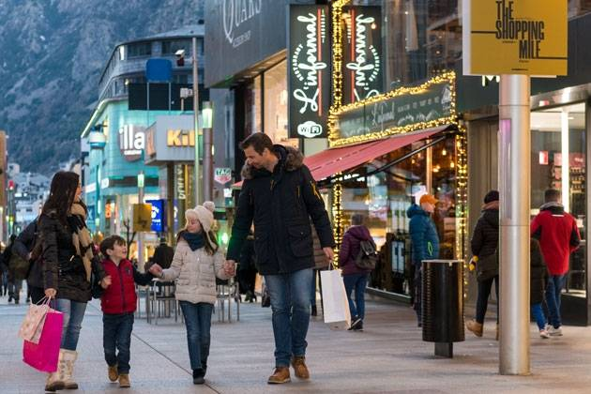

Las razones de este atractivo

No cabe duda de que el gran atractivo de nuestras tiendas es el precio.
Una de las actividades más apreciadas por andorranos y turistas es ir de compras. Y no por casualidad: darse una vuelta por las tiendas del Principado es una experiencia llena de ventajas. En esta página te damos un buen número de razones para venir a comprar a Andorra: precios económicos, horarios amplios, firmas de primer nivel... ¿Te animas?
Gracias a una política de baja fiscalidad, se puede comprar barato en Andorra en todos los establecimientos comerciales. Pero no se trata ni mucho menos de la única ventaja. Muchos de los consumidores eligen nuestro país por el prestigio de las marcas que se venden en el Principado, en todos los sectores; además, se pueden adquirir los productos de estas marcas prácticamente todo el año, en horarios muy amplios: nuestras tiendas solo cierran cuatro días al año y el horario de apertura se extiende hasta las 20:00 - 22:00 horas, en función del día de la semana o de la temporada del año.
Por otro lado, hacer shopping en nuestro país no requiere ningún trámite extraordinario, pues nuestra moneda corriente es el euro. Lo único que deberás conocer adecuadamente es la franquicia aduanera establecida para cada producto: se trata del límite de cantidad o unidades que una persona puede llevar consigo fuera de Andorra. En la página web de las Aduanas de Andorra encontrarás más información.
Y por supuesto, para comprar en Andorra cuentas con un Servicio de Atención al Consumidor que garantiza la protección de tus derechos en todo momento.
¡No te lo pierdas y ven a comprar a Andorra!
https://visitandorra.com/es/compras/

